МІНІСТЕРСТВО ОСВІТИ І НАУКИ УКРАЇНИ

ЛЬВІВСЬКИЙ НАЦІОНАЛЬНИЙ УНІВЕРСИТЕТ ІМЕНІ ІВАНА ФРАНКА

Факультет електроніки і комп’ютерних технологій

**Звіт**

Про виконання лабораторної роботи № 2

## «**Реалізація алгоритмів у функціональному стилі.**»

**Виконав:**

Студент групи ФЕП-14с

Грицюк Максим Олегович

**Перевірив:**

ас. Левуш П. Н.

Львів 2025

**Мета:** засвоїти основи програмування мовою C++, навчитися працювати з багатофайловими проєктами та реалізувати перевірку приналежності точки трикутнику за допомогою векторного добутку.

**Обладнання:**

Комп'ютер з встановленим програмним забезпеченням(Microsoft Visual Studio/Clion).

**Теоретичні відомості**

Декартова система координат — це прямокутна система координат у просторі або на площині, де положення кожної точки визначається числовими координатами. У двовимірному просторі (на площині) точка описується двома координатами (x, y), що вимірюються по двох взаємно перпендикулярних осях.

Ця система названа на честь французького математика та філософа Рене Декарта, який першим ввів її у XVII столітті, що дозволило пов'язати геометрію з алгеброю та заклало основи аналітичної геометрії.

Основні властивості декартової системи координат:

Початок координат — точка перетину осей, що має координати (0, 0)

Вісь x (абсциса) — горизонтальна вісь, значення збільшуються зліва направо

Вісь y (ордината) — вертикальна вісь, значення збільшуються знизу вгору

Кожна точка площини однозначно визначається парою чисел (x, y)

**Точка в декартовій системі координат**

Точка в декартовій системі координат визначається впорядкованою парою чисел (x, y), де:

x — відстань від початку координат до точки по горизонтальній осі

y — відстань від початку координат до точки по вертикальній осі

Відстань між двома точками A(x₁, y₁) та B(x₂, y₂) обчислюється за формулою:

d(A,B)=(x₂−x₁)²+(y₂−y₁)²)−−−−−−−−−−−−−−−−−−−−√d(A,B)=(x₂−x₁)²+(y₂−y₁)²)

**Трикутник в декартовій системі координат**

Трикутник в декартовій системі координат визначається трьома точками, які не лежать на одній прямій:

A(x₁, y₁)

B(x₂, y₂)

C(x₃, y₃)

Кожна з цих точок є вершиною трикутника. Сторони трикутника — це відрізки, що з'єднують ці вершини.

#### **Формули для роботи з трикутниками**

1. Довжини сторін трикутника

Для трикутника з вершинами A(x₁, y₁), B(x₂, y₂), C(x₃, y₃):

Довжина сторони AB: |AB| = ((x₂−x₁)²+(y₂−y₁)²)−−−−−−−−−−−−−−−−−−−−√((x₂−x₁)²+(y₂−y₁)²)

Довжина сторони BC: |BC| =  ((x₃−x₂)²+(y₃−y₂)²)−−−−−−−−−−−−−−−−−−−−√((x₃−x₂)²+(y₃−y₂)²)

Довжина сторони CA: |CA| =  ((x₁−x₃)²+(y₁−y₃)²)−−−−−−−−−−−−−−−−−−−−√((x₁−x₃)²+(y₁−y₃)²)

2. Периметр трикутника

P = |AB| + |BC| + |CA|

3. Площа трикутника

Існує кілька способів обчислення площі трикутника:

а) За формулою Герона:

S=(p(p−a)(p−b)(p−c))−−−−−−−−−−−−−−−−−−−√S=(p(p−a)(p−b)(p−c))

де p — півпериметр трикутника: p = (a + b + c)/2, a, b, c — довжини сторін.

б) Через координати вершин (формула Гаусса):

S = (1/2) × |(x₁(y₂ - y₃) + x₂(y₃ - y₁) + x₃(y₁ - y₂)|

або

S = (1/2) × |(x₁y₂ - x₂y₁) + (x₂y₃ - x₃y₂) + (x₃y₁ - x₁y₃)|

***4. Координати центроїдів трикутника***

а) Центр мас (барицентр):

x_центр = (x₁ + x₂ + x₃) / 3 y_центр = (y₁ + y₂ + y₃) / 3

б) Центр описаного кола: Координати центра кола, що проходить через усі три вершини трикутника, можна знайти через більш складні формули, виходячи з того факту, що цей центр рівновіддалений від усіх вершин.

в) Центр вписаного кола: Координати центра кола, що торкається всіх сторін трикутника, обчислюються з урахуванням довжин сторін:

x_вписаного = (a×x₁ + b×x₂ + c×x₃) / (a + b + c) y_вписаного = (a×y₁ + b×y₂ + c×y₃) / (a + b + c)

де a, b, c — довжини сторін трикутника.

**Хід роботи**

**Завдання:** Реалізувати альтернативний метод перевірки приналежності точки трикутнику за допомогою методу векторного добутку. Додати перевірку, чи є трикутник виродженим (тобто якщо його площа дорівнює нулю). Модифікувати код так, щоб програма працювала з довільною кількістю введених точок і виводила результат для кожної з них. Розширити програму можливістю введення координат трикутника та точки користувачем. Додати обробку випадків, коли точка лежить на межі трикутника. Власну реалізацію імплементувати у вигляді трьох файлів: файл реалізації, файл заголовків та файл із точкою входу у програму.

**Файл triangle.h:** є заголовковим файлом, який визначає структури і оголошує функції, необхідні для роботи з трикутниками та точками в декартовій системі координат. У цьому файлі визначені дві структури: Point для представлення точки з координатами x та y, і Triangle для представлення трикутника з трьома вершинами (vertexA, vertexB, vertexC). Крім того, у файлі оголошені три функції: isPointInsideTriangle для перевірки, чи знаходиться точка всередині трикутника, isTriangleDegenerate для перевірки, чи є трикутник виродженим, та isPointOnTriangleBoundary для перевірки, чи знаходиться точка на межі трикутника.

**Файл triangle.cpp:** містить реалізації функцій, оголошених у заголовковому файлі triangle.h. Функція vectorCrossProduct обчислює векторний добуток трьох точок, що використовується для визначення площі трикутника та перевірки колінеарності точок. Функція isPointInsideTriangle перевіряє, чи знаходиться точка всередині трикутника за допомогою векторного добутку. Функція isTriangleDegenerate визначає, чи є трикутник виродженим, використовуючи машинний епсилон (std::numeric_limits<double>::epsilon()) для обробки похибок обчислень з плаваючою комою. Функція isPointOnTriangleBoundary перевіряє, чи знаходиться точка на межі трикутника.

**Файл main.cpp:** є точкою входу в програму і містить основну логіку взаємодії з користувачем. Програма запитує у користувача координати вершин трикутника та перевіряє, чи є цей трикутник виродженим. Якщо трикутник не вироджений, користувач вводить кількість точок для перевірки, а потім координати кожної точки. Для кожної точки програма перевіряє, чи знаходиться вона всередині трикутника або на його межі, і виводить відповідне повідомлення.

**Демонстрація:**

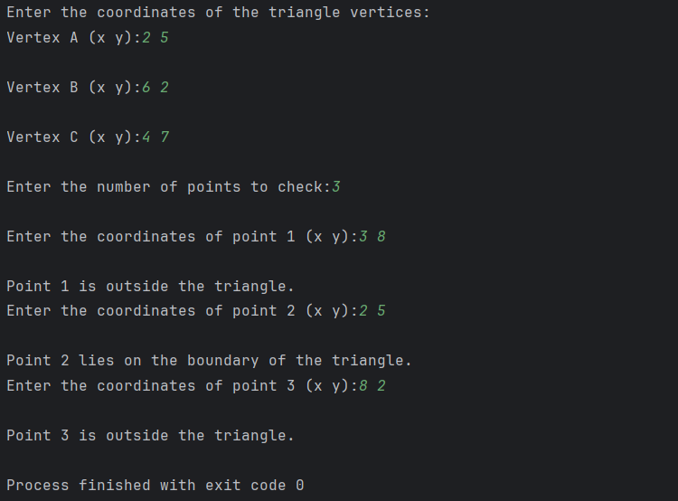

**Висновок:** проєкт складається з трьох файлів: заголовкового файлу triangle.h, файлу реалізації triangle.cpp та основного файлу main.cpp. Заголовковий файл містить визначення структур та оголошення функцій, файл реалізації містить реалізації цих функцій, а основний файл забезпечує взаємодію з користувачем, вводячи дані та виводячи результати перевірок. Разом ці файли утворюють програму, яка дозволяє визначити, чи знаходиться точка всередині трикутника або на його межі в декартовій системі координат.

**p.s** Посилання на github: https://github.com/unknownpanic/OOP_lab2